ΔΗΜΟΤΙΚΟ ΣΧΟΛΕΙΟ ΤΣΕΡΙΟΥ Β΄
ΚΩΔΙΚΑΣ ΣΥΜΠΕΡΙΦΟΡΑΣ ΚΑΙ ΔΕΟΝΤΟΛΟΓΙΑΣ
Ενώνουμε δυνάμεις, γινόμαστε καλύτεροι κάθε μέρα

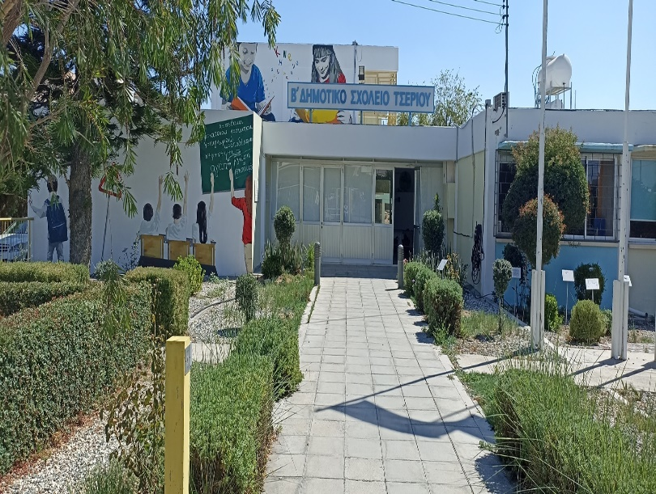

Ευγένεια, Σεβασμός, Υπευθυνότητα, Πρόοδος
για ένα καλύτερο μέλλον

Σχολική χρονιά 2024-2025

Σεβασμός - Ευγένεια
- Συμπεριφέρομαι με ευγένεια. Χρησιμοποιώ τις ευγενικές λέξεις:
Καλημέρα, ευχαριστώ, παρακαλώ, συγγνώμη.
- Είμαι ενεργός και προσεκτικός ακροατής.
- Σηκώνω το χέρι μου όταν θέλω να μιλήσω και μιλώ μόνο όταν μου δώσει το λόγο ο δάσκαλος/ η δασκάλα μου.
- Εργάζομαι γρήγορα, προσεκτικά και σιωπηλά ακολουθώντας τις οδηγίες των δασκάλων μου.
- Κρατώ το επίπεδο της φωνής μου χαμηλό.
- Έχω αυτοπειθαρχία και αυτοέλεγχο, σεβόμενος τον εαυτό μου, τους συμμαθητές και τους δασκάλους μου.
- Μετακινούμαι ήσυχα, χωρίς να τρέχω στους διαδρόμους και στην αυλή.
- Το διάλειμμα παίζω ήρεμα με όλα τα παιδιά σεβόμενος τη διαφορετικότητα.
- Προστατεύω το περιβάλλον μου και προσέχω τη σχολική περιουσία.
Υπευθυνότητα
- Το πρωί έρχομαι έγκαιρα στο σχολείο (7:30 – 7:45) φορώντας τη μαθητική μου στολή.
- Έχω πάντα μαζί μου όλα τα απαραίτητα που θα χρειαστώ για τα μαθήματα της μέρας (βιβλία, τετράδια, κασετίνα κ.ά.).
- Είμαι συνεπής με τις υποχρεώσεις μου και διαβάζω όλα τα μαθήματα μου.
- Περιμένω τη σειρά μου, με υπομονή, στο κυλικείο.
- Φροντίζω για την ατομική μου καθαριότητα.
- Διατηρώ την τάξη μου και τους χώρους του σχολείου μας καθαρούς.
- Χρησιμοποιώ τους κάδους ανακύκλωσης.

Χρυσός Κανόνας:
Συμπεριφέρομαι στους άλλους όπως θα ήθελα να συμπεριφέρονται οι άλλοι σε μένα!!

Ακολουθώντας τους κανόνες γινόμαστε καλύτεροι κάθε μέρα και επιβραβευόμαστε!
Τήρηση του κώδικα – Αμοιβές
Οι δάσκαλοι επιβραβεύουν τους μαθητές ανάλογα με τη συμπεριφορά τους και τις εργασίες τους, με διάφορους τρόπους που έχουν συμφωνήσει, πάντα μέσα στα παιδαγωγικά πλαίσια.

Συνέπειες από τη μη εφαρμογή των κανονισμών - Για παιδιά που παραβαίνουν συστηματικά τους κανονισμούς του σχολείου, θα εφαρμόζονται διαβαθμισμένα παιδαγωγικά μέτρα ή συνέπειες που προβλέπονται στον Περί Λειτουργίας των Δημόσιων Σχολείων Δημοτικής Εκπαίδευσης Κανονισμοί του 2024.

Επίπεδο 1, το οποίο εφαρμόζουν οι υπεύθυνοι τμήματος σε συνεργασία, όπου χρειάζεται, με τη διευθυντική ομάδα του σχολείου και περιλαμβάνει τα ακόλουθα:
- Μη λεκτική προειδοποίηση από τον δάσκαλο, για παράδειγμα με το βλέμμα·
- Προφορική ή γραπτή παρατήρηση από τον δάσκαλο·
- Απομάκρυνση για λίγα λεπτά από δραστηριότητες της τάξης ή αλλαγή θέσης·
- Στέρηση προνομίων ή δικαιωμάτων, όπως προβλέπεται στην παράγραφο 7(ε)·
- Ατομική δραστηριότητα αναστοχασμού·
- Δραστηριότητα, όπως για παράδειγμα επαναφορά πρότερης κατάστασης ή απολογία·
- Προφορική και γραπτή, σε κλειστό φάκελο, ενημέρωση του γονέα από τον υπεύθυνο τμήματος·
- Παρατήρηση από τον διευθυντή ιδιαιτέρως ή ενώπιον του γονέα·
- Τακτική παρουσία μαθητή ενώπιον του διευθυντή πρωί ή/και μεσημέρι, για υπενθύμιση της αναμενόμενης συμπεριφοράς ή για αναστοχασμό για την ημέρα·
- Προσωρινή κράτηση αντικειμένων που δεν επιτρέπονται στο σχολείο και παράδοσή τους στον γονέα.
Επίπεδο 2, το οποίο εφαρμόζουν οι δάσκαλοι μαζί με τη διευθυντική ομάδα του σχολείου και περιλαμβάνει τα ακόλουθα:
- Αποζημίωση για προξενηθείσα υλική ζημιά στην περιουσία του σχολείου ή/και άλλων, η οποία καταβάλλεται από τον γονέα του μαθητή.
- Κοινωφελή σχολική εργασία κατά τη διάρκεια λειτουργίας του σχολείου, υπό την επίβλεψη δασκάλου που ορίζεται από τον διευθυντή του σχολείου, γίνεται δε προσπάθεια αυτό το παιδαγωγικό μέτρο ή συνέπεια να αποτελεί φυσική συνέπεια της αντικοινωνικής ή αρνητικής συμπεριφοράς του μαθητή.
- Διαδικασία συζήτησης στην παρουσία δασκάλων ή και της διευθυντικής ομάδας του σχολείου και του/των γονέα/ων του μαθητή, με στόχο την κινητοποίηση του μαθητή για βελτίωση της συμπεριφοράς του.
- Παραμονή σε κατάλληλο χώρο κατά τη διάρκεια της ημέρας για μία περίοδο, στην παρουσία του υπευθύνου τμήματος ή άλλου δασκάλου κατά τη διάρκεια δε του χρόνου αυτού ο μαθητής συμμετέχει σε δραστηριότητες με παιδαγωγικό χαρακτήρα.
- Στέρηση συμμετοχής σε σχολικές εκδηλώσεις ή δραστηριότητες για μία περίοδο καθημερινά από μία μέχρι πέντε (5) συνεχόμενες ημέρες.
ΤΟ ΣΥΜΒΟΛΑΙΟ ΜΑΣ
Είμαι ο μαθητής / η μαθήτρια ……………………………………………………………………….
της ………… τάξης του Δημοτικού Σχολείου Τσερίου Β’.
- Αποδέχομαι τους πιο πάνω κανονισμούς συμπεριφοράς που με βοηθούν να γίνομαι καλύτερος / η.
- Υπόσχομαι να τους εφαρμόζω.

Υπογραφή μαθητή / μαθήτριας
……………………………………………
Υπογραφή γονέα / κηδεμόνα
……………………………………………

